| **PRÉ-PROJETO 2023** |
| --- |

| NOME:Gustavo Dallabrida Stahnke Nº 16 |
| --- |
| NOME: Nº |
| TELEFONE (S) (45) 998163744 |
| E-MAIL gustavodallabridaeduc@gmail.com |
| CURSO Desenvolvimento de Sistemas |
| TURMA: 2°C |

**ALUNO(s) É OBRIGATÓRIO EM ANEXO AO PRÉ-PROJETO, NO MÍNIMO UMA TELA DE INTERFACE (TELA PRINCIPAL) JUNTO AO PROJETO.**

TITULO

| Título do projeto: |
| --- |

INTRODUÇÃO

| Descrever um resumo daquilo que pretende desenvolver. |
| --- |

HIPÓTESE / SOLUÇÃO

| Descrever os fatos que motivaram e os problemas que o mesmo irá sanar com a realização e desenvolvimento do trabalho. |
| --- |

DISCIPLINAS ENVOLVIDAS

| Descrição das três disciplinas.  Análise de projetos e sistemas:  Banco de dados:  Web design: |
| --- |

OBJETIVO GERAL

| Determina o que se pretende realizar para obter resposta ao problema proposto, de um ponto de vista. O objetivo geral deve ser amplo e passível de ser desmembrado em objetivos específicos. |
| --- |

OBJETIVOS ESPECÍFICOS

| Derivam do objetivo geral e apresentam as distintas ações que devem ser necessariamente desenvolvidas para o atingimento do objetivo geral. |
| --- |

PROCEDIMENTOS METODOLÓGICOS

| Descrição dos métodos e procedimentos que nortearão a busca de informações para responder o problema de pesquisa:   * Pesquisa Bibliográfica * Pesquisa de campo * Entrevista * Levantamento das necessidades |
| --- |

BIBLIOGRAFIA

| Listar os principais LIVROS a serem pesquisados. (Mínimo 03 Bibliografias para cada disciplina, preferencialmente da biblioteca do CEEP)  Usar artigos:  [Google Acadêmico](https://www.unit.br/blog/melhores-sites-para-pesquisa-academica#google) [Portal da CAPES](https://www.unit.br/blog/melhores-sites-para-pesquisa-academica#portal) [SciELO](https://www.unit.br/blog/melhores-sites-para-pesquisa-academica#scielo) [Academia.Edu](https://www.unit.br/blog/melhores-sites-para-pesquisa-academica#academia) [BDTD](https://www.unit.br/blog/melhores-sites-para-pesquisa-academica#bdtd) [Science.gov](https://www.unit.br/blog/melhores-sites-para-pesquisa-academica#science) [Eric](https://www.unit.br/blog/melhores-sites-para-pesquisa-academica#eric) [E-Journals](https://www.unit.br/blog/melhores-sites-para-pesquisa-academica#e-journals) [Redalyc](https://www.unit.br/blog/melhores-sites-para-pesquisa-academica#redalyc) |
| --- |

CRONOGRAMA DE ATIVIDADES

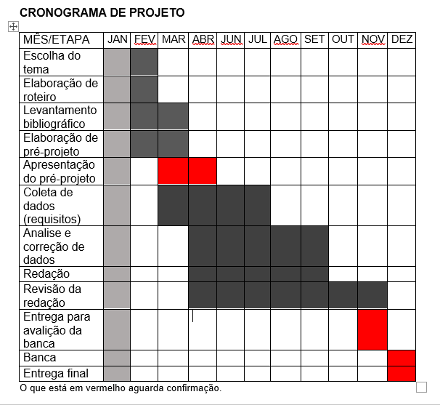

| **Autorizado** | **Professor(a)** | **Data** |
| --- | --- | --- |
| Análise de projetos e sistemas:  Banco de dados:  Web design: | **Aparecida**  **Célia**  **Reinaldo** |  |